Remko: Schallschutzhauben für Wärmepumpen
Redaktion:
Büro für Presse- und Öffentlichkeitsarbeit
Dieter Last
Dielingerstraße 42 B
49074 Osnabrück
Telefon: ++49 (0541) 58 04 699
Fax: ++49 (0541) 58 04 698
E-Mail: info@last-pr.de
Internet: www.last-pr.de
last.pressebuero
LastPressebuero
LASTPR
PR Last RSS Feed

REMKO GmbH & Co. KG
Im Seelenkamp 12
32791 Lage
Telefon: ++49 (05232) 606 - 0
Fax: ++49 (05232) 606 - 260
E-Mail: info@remko.de
Internet: www.remko.de
Lärm, verursacht durch die Außenaufstellung von Wärmepumpen und Klimageräten, kann ab jetzt wirksam unterbunden werden – mit den neuen Art-Design Schallschutzhauben SWK von Remko. Durch die patentierte Bauweise und die geräuschdämmende Wirkung des Werkstoffs EPP-Polypropylen wird eine effektive Schallreduzierung erreicht. Die Funktion der Geräte bleibt dabei voll erhalten.
Die Schallschutzhauben lassen sich für Remko-Geräte einsetzen sowie individuell an die gängigen Markenprodukte anderer Hersteller anpassen und auch nachträglich einbauen. Abhängig vom Aufstellort reduzieren sie den Schalldruckpegel um bis zu 15 dB(A). Von Vorteil ist, dass bei der Planung nach TA-Lärm die Tonhaltigkeit vernachlässigt werden kann. Diese wird mit bis zu 6 dB(A) angenommen. Die Aufstellung von Wärmepumpen oder Klimageräten ist demnach auch bei enger Bebauung möglich, ohne Nachbargrundstücke akustisch zu beeinträchtigen.
Das gute Ergebnis der Schallschutzhaube wird durch die spezielle Konstruktion erzielt, vor allem durch die Luftumlenkungen im Innern der Haube. Neben der positiven Wirkung auf Schallimmissionen schützt eine solche Umhüllung auch vor Vandalismus und Witterungseinflüssen wie Hagel, Schneetreiben oder Sonneneinstrahlung.
Remko bietet die Serie bereits in mehreren Standardgrößen an. Das kleinste Modell wird mit 1155 x 1385 x 1100 mm (HxBxT) und einem Gewicht von 40 kg angegeben. Weitere Informationen sind auf der Remko-Website erhältlich.

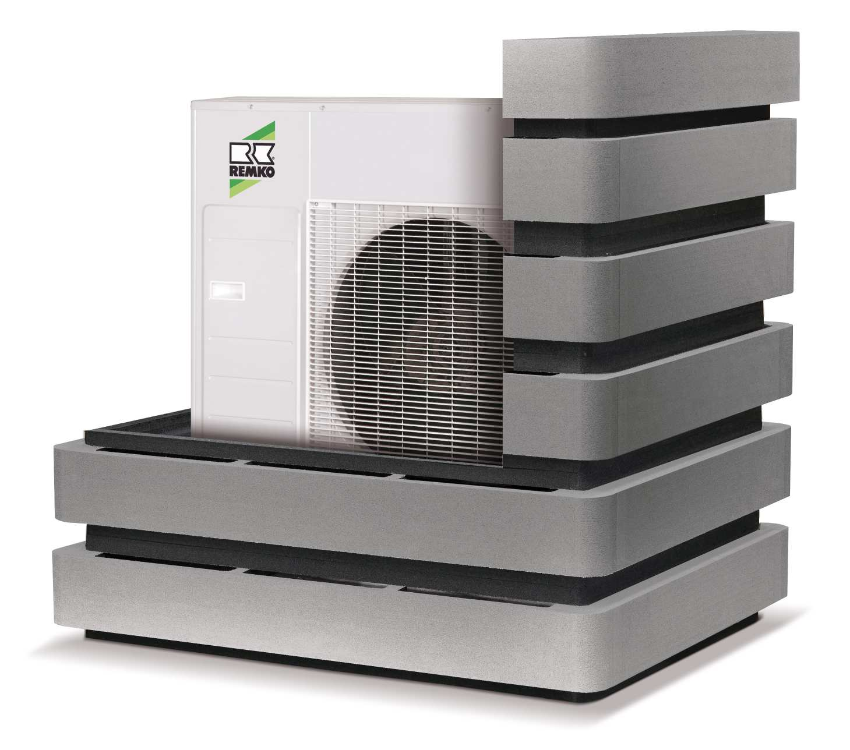Schutz vor Lärm: Remko bietet ab sofort die Art-Design Schallschutzhauben SWK für Wärmepumpen im Außenbereich an, für die Nachrüstung ebenso wie für die Erstinstallation.
Bilder: REMKO GmbH & Co. KG, Lage

